图 书 推 荐

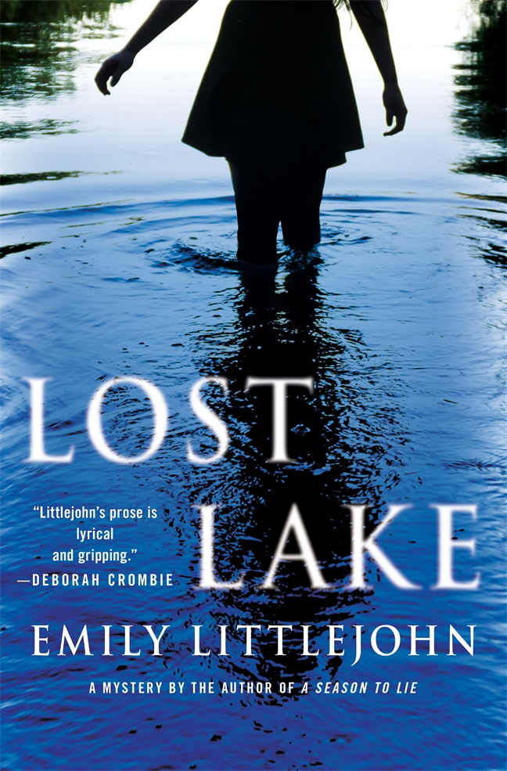
中文书名：《消失于湖泊》
英文书名：LOST LAKE: A Detective Gemma Monroe Mystery
作 者：Emily Littlejohn
出 版 社：Minotaur Books
代理公司：St. Martin/ANA/Cindy Zhang
页 数：320页
出版时间：2018年11月
代理地区：中国大陆、台湾
审读资料：电子稿
类 型：侦探推理小说

内容简介：

在初春一个明亮的星期六，侦探杰玛·门罗（Gemma Monroe）回复了一通电话，有人在科罗拉多州锡达谷小镇附近的失落湖失踪了。这片湖拥有蓝宝石般的湖水，岸边满是野花，很多人会在夏天来这里露营。但是现在，湖面上仍然结着冰，大雪掩盖了花朵。

当杰玛到达岸边时，她遇到了在那里露营的三个人：他们的朋友萨里·切斯尼（Sari Chesney）在夜里消失得无影无踪。萨里是当地博物馆的助理馆长，博物馆将在当晚举办一场晚会——她为此辛苦准备了几个月，绝不会故意错过。当杰玛开始了解这个所谓的亲密无间的友谊团体内部的复杂关系时，她意识到不止一个人在对她撒谎——而且迷失湖的美丽静水可能隐藏着更多可怕的秘密。

作者简介：

埃米莉·利特霍恩（Emily Littlejohn）在南加州出生、长大。她曾是一名图书管理员，现在开始写作、养家，在丹佛市区市政府工作。《继承遗骸》（Inherit the Bones）是她的处女作，广受好评，之后她写就了《撒谎之季》（A Season to Lie）和《消失于湖泊》（Lost Lake）。

媒体评价：

“特别推荐给路易丝·佩妮（Louise Penny）的粉丝们。”
——《书单》（Booklist）

感谢您的阅读，请将反馈信息发送至：Conor@nurnberg.com.cn

程衍泽 (Conor)
安德鲁·纳伯格联合国际有限公司北京代表处
北京市海淀区中关村大街甲59号中国人民大学文化大厦1705室，100872
电 话：010-82504406
手 机：13072260205（微信同号）
传 真：010-82504200
Email：Conor@nurnberg.com.cn
网址：http://www.nurnberg.com.cn
微博：http://weibo.com/nurnberg
豆瓣小站：http://site.douban.com/110577/
微信订阅号：ANABJ2002


